Conseil de prévention
Les fausses alarmes

Préambule : Les systèmes d’alarme incendie avec liaison à la centrale sont de plus en plus présents dans l’ensemble des bâtiments, peu importe leur usage. Parfois ces systèmes sont requis selon le code de construction du bâtiment. De plus, ils peuvent être présents même lorsqu’ils ne sont pas requis afin d’augmenter le niveau de sécurité. C’est notamment le cas au niveau résidentiel, car les propriétaires sont rassurés que leur système d’alarme incendie contacte rapidement le service de sécurité incendie, particulièrement lorsqu’ils sont hors de la résidence.

Problématique : Les systèmes d’alarme incendie ne sont pas seulement déclenchés lors d’un incendie confirmé. De nombreux éléments peuvent déclencher une composante de détection : la vapeur d’eau de la douche, de la poussière, une forte teneur en humidité de l’air, les résidus de travaux de construction, la fumée ou la vapeur de cuisson, une composante défectueuse, etc. Ce sont tous des scénarios qui entraînent le déplacement de nombreux pompiers et véhicules d’urgence. Cela représente des coûts élevés pour le service de sécurité incendie, pour les municipalités et ultimement pour l’ensemble des citoyens. Par ailleurs, les véhicules répondant à cette intervention se déplacent avec sirènes et gyrophares. Tout cela pour une fausse alarme.

Solution : Il faut d’abord se demander si le système d’alarme incendie est requis chez soi. Est-ce que de simples avertisseurs de fumée électriques ou à piles suffiraient? Après tout, ils protègent ce qu’il y a de plus précieux dans la maison, les occupants. Si vous décidez de conserver votre système d’alarme incendie relié à une centrale de répartition, voici les conseils à suivre :
- Déplacez les composantes de détection loin de toutes sources de fumée et de vapeur d’eau.
- Protégez les composantes de détection lors de travaux produisant de la poussière. N’oubliez pas de les remettre en bon état après les travaux.
- Exigez à votre compagnie d’alarme l’ajout d’un délai pouvant aller jusqu’à 90 secondes avant la transmission de l’alarme. Ce délai vous permet d’annuler l’alarme lorsque vous ne constatez rien d’anormal à la maison ou que vous connaissez la cause de l’alarme.
- Connaissez le code permettant d’éteindre l’alarme dans le délai précédemment mentionné.
- Contactez votre compagnie d’alarme ou le 9-1-1 pour vous assurer que les pompiers ne sont pas en direction à la suite d’une fausse alarme.
- Assurez-vous que votre compagnie d’alarme ait plusieurs moyens pour joindre un contact en lien avec votre adresse (ex. : divers numéro de téléphone). Cela peut être particulièrement utile pour le service de sécurité incendie.

Bon à savoir : Une fausse alarme est définie par le déclenchement sans raison de la composante de détection ou un déclenchement qui aurait pu être évité si des mesures préalables avaient été prises. La fausse alarme représente la plus grande portion des appels reçus par les services de sécurité incendie du Québec et peut entraîner une contravention au propriétaire du système.

Dans le doute, nous vous rappelons qu’il ne faut surtout pas hésiter à contacter le 9-1-1. S’il n’y a pas de flammes ni de fumée apparente, des pompiers se déplaceront pour effectuer les vérifications nécessaires, mais ceux-ci se présenteront en moins grand nombre.

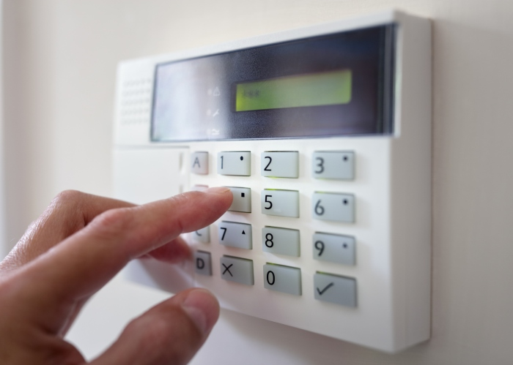

Un message de la prévention incendie de la MRC des Appalaches.

